****Colégio Pedro II

Campus Engenho Novo II

Departamento de Ciência da Computação

Disciplina de Engenharia de Software

**Trabalho de Conclusão de Curso**

**Título:** SCPJ – Sistema de Composição Para Jogadores

**Autor(es):**

Davi Mattos

Felipe Reis

André Lucas

RIO DE JANEIRO

**Novembro/2017**

FOLHA DE EXAME

SCPJ - Sistema de Composição para Jogadores

Nomes:

André Lucas Cunha da Silva.

Davi dos Santos Mattos.

Felipe da Costa Pereira Reis.

Projeto Final submetido ao corpo docente do Colégio Pedro II – Campus Engenho Novo II, como parte dos requisitos necessários à conclusão do Curso Integrado de Técnico em Informática.

DEDICATÓRIA

Aos meus amigos e colegas que apoiaram a ideia do início ao fim e não deixaram a gente desistir.

Aos meus professores que nos acompanharam ao longo desses longos anos de Colégio Pedro II.

A Comunidade Brasileira de jogadores de League of Legends.

Ao professor Bruno Lage pelo suporte fornecido nas ideias e na elaboração do projeto.

A equipe de informática do campus Engenho Novo II, por disponibilizar o laboratório de informática para a conclusão do projeto.

Aos times profissionais brasileiros que nos inspiraram a elaborar o projeto.

Aos milicianos do morro da Coreia por não matar os integrantes do projeto.

FERRAMENTAS UTILIZADAS

* Linguagem de Programação C#
* Microsoft Visual Studio
* Umlet
* HeidiSQL

SUMÁRIO

FOLHA DE EXAME II

DEDICATÓRIA III

FERRAMENTAS UTILIZADAS IV

SUMÁRIO V

RESUMO 7

INTRODUÇÃO 8

RELAÇÃO DE CASOS DE USO 9

DIAGRAMA DE CASOS DE USO 10

DESCRIÇÕES DOS CASOS DE USO 11

DIAGRAMA DE CLASSES 25

DIAGRAMA DE SEQUÊNCIA 26

1. Cadastro de Jogadores 26

INTERFACES 27

1. Tela de Login 27

2. Formulário de Cadastro de JOgador 27

3. Formulário para Interface de Menu 28

4. Formulário para Cadastro de campeão favorito 29

5. Formulário para consulta de campeões 29

6. Formulário para Cadastro de Composições 30

7. Formulário para Consulta de Composição 31

8. Formulário para alterar Dados 31

CONCLUSÃO 32

GLOSSÁRIO 33

BIBLIOGRAFIA 34

RESUMO

O SCPJ, Sistema de Composição Para Jogadores, é um sistema criado para auxiliar jogadores amadores de League of Legends, na hora que escolher o(s) campeõe(s) para uma partida. Esse sistema funcionará da seguinte forma: ele fornece um menu com as opções, optando por jogar com os personagens que você cadastrou (até 3 campeões) no programa como seus *main’s1*, o próprio programa ira informar através de um *counter pick2* quais outros campeões podem oferecer perigo para sua escolha, isso é gerado através de um algoritmo. A outra forma seria um cadastro de composições, um jogador pode cadastrar várias composições a partir do cadastro individual, no qual terá a opção de informar ao programa o estilo da composição e quais serão os campeões que estarão nela, assim a composição é formada e vamos para a seleção de composições, quando o jogador finalmente estiver em uma *seleção de campeões3* com sua equipe ele irá pesquisar um tipo de composição e vai informar aos outros jogadores suas escolhas.(Os banimentos ocorrem normalmente com cada jogador banindo os campeões que não gostam de jogar contra) Após os banimentos os jogadores pegam seus campeões e vão para o jogo.

*main’s* – Campeões que os jogadores tem maior domínio.

*counter pick* – Campeão capaz de neutralizar outro campeão.

*Campeões* – Personagens do jogo.

INTRODUÇÃO

Este projeto surgiu através da necessidade de novos jogadores entenderem como as composições dentro de League of Legends funcionam e quais campeões a formam. A falta de conhecimento das composições vem atrapalhando a experiência dos jogadores que já jogam há algum tempo e dos novos jogadores.

Para tal, os integrantes do grupo estruturaram um projeto no desenvolvimento de uma ferramenta afim de auxiliar todos os jogadores desse meio à conseguirem uma experiência mais completa em relação ao jogo.

Como todos os integrantes jogam o jogo, se tornou mais fácil a busca por informações, como por exemplo, como são formadas as composições. Nós fizemos uma pesquisa com os jogadores desse meio e analisamos partidas profissionais dos campeonatos, afim de aprofundar mais o conhecimento sobre as composições.

Com isso nós esperamos ter um sistema onde diversos jogadores possam entender mais sobre as composições e as informações dos campeões, tais como seus estilos, pontos fracos e fortes.

RELAÇÃO DE CASOS DE USO

O sistema pode:

1. Cadastrar Jogador
2. Alterar Dados
3. Excluir Cadastro Jogador
4. Consultar Campeões
5. Mostrar Campeões que Combam
6. Mostrar “Counter Pick”
7. Cadastrar Campeões Favoritos
8. Cadastrar Composição
9. Consultar Composição
10. Alterar Composição
11. Excluir Composição

Uma imagem contendo texto, mapa

Descrição gerada com muito alta confiançaDIAGRAMA DE CASOS DE USO

DESCRIÇÕES DOS CASOS DE USO

|  |  |
| --- | --- |
| **Caso de Uso 01 –** Cadastrar Jogador | |
| **Descrição** | Descreve como o jogador se cadastra no sistema para poder efetuar algumas ações. Devem ser informados o apelido do jogador, posição, senha. Jogadores podem logar no sistema para conferir dados utilizando apelido e senha. |
| **Ator** | Jogador |
| **Fluxo básico** | |  |  |  | | --- | --- | --- | |  | **Ator** | **Resposta do Sistema** | | 0 | Jogador inicia o sistema |  | | 1 |  | Sistema abre a tela inicial | | 2 | Jogador clica em “Cadastrar Jogador” |  | | 3 |  | Sistema abre o formulário de cadastrar jogadores com o campo Apelido | | 4 | Jogador insere a apelido |  | | 5 |  | Verifica se o apelido já existe | | 6 | Jogador registra informações |  | | 7 | Jogador salva cadastro |  | | 8 |  | Verifica se campos obrigatórios estão preenchidos | | 9 |  | Salva a informação no banco de dados | | 10 |  | Confirmação de cadastro concluído | |
| **Fluxos alternativos** | **Jogador cancela cadastro de jogador**  Sistema confirma cancelamento e retorna para tela de menu. Jogador insere apelido já existentes Sistema emite mensagem de erro: “Apelido já existente”  Sistema retorna a tela cadastro de jogador com o campo apelido vazio. Jogador não insere campo obrigatório Sistema emite mensagem de erro: “Preencha campo obrigatório”  Sistema cancela o salvamento do cadastro e retorna a tela de cadastro. |
| **Frequência** | Tantas vezes quantas o usuário desejar cadastrar jogadores |
| **Requisitos especiais** | Conhecer o básico dos campeões |
| **Pré-condições** | Sistema estar inicializado |
| **Pós-condições** | Não possui |

|  |  |
| --- | --- |
| **Caso de Uso 02 –** Alterar Jogador | |
| **Descrição** | Descreve como o jogador faz alterações no próprio cadastro. Devem ser informados o apelido do jogador. O jogador pode logar no sistema para alterar os dados utilizando login e senha. |
| **Ator** | Jogador |
| **Fluxo básico** | |  |  |  | | --- | --- | --- | |  | **Ator** | **Resposta do Sistema** | | 0 | Jogador inicia sistema |  | | 1 |  | Verifica senha do jogador | | 2 | Jogador vai para o formulário de alteração de cadastro de jogadores |  | | 3 |  | Abre o formulário de alterar jogadores com o campo Apelido | | 4 | Jogador insere o Apelido |  | | 5 |  | Verifica se apelido existe | | 6 |  | Localiza registro a ser alterado | | 7 | Jogador altera informações |  | | 8 | Jogador confirma alteração |  | | 9 |  | Confirmação de alteração concluído | | 10 |  | Salva a informação no banco de dados | |
| **Fluxos alternativos** | **Jogador cancela login no sistema**  Sistema confirma cancelamento e retorna para tela de login com os  campos vazios  **Jogador informa senha e/ou apelido inválidos**  Sistema emite mensagem de erro: “Senha ou Apelido inválidos”  Retorna para tela de login com os campos vazios Jogador informa apelido inválido Sistema emite mensagem de erro: “Apelido inválido”  Retorna para tela de login com os campos vazios |
| **Frequência** | Tantas vezes quantas o usuário desejar alterar cadastro de um jogador. |
| **Requisitos especiais** | Não possui |
| **Pré-condições** | Deve ser o jogador para que o sistema seja iniciado e o jogador já deve estar cadastrado |
| **Pós-condições** | Não possui |

|  |  |
| --- | --- |
| **Caso de Uso 03 –** Excluir Jogador | |
| **Descrição** | Descreve como o jogador exclui os dados do próprio jogador. Devem ser informados o apelido do jogador. O jogador pode logar no sistema para conferir os dados utilizando login e senha. |
| **Ator** | Jogador |
| **Fluxo básico** | |  |  |  | | --- | --- | --- | |  | **Ator** | **Resposta do Sistema** | | 0 | Jogador inicia o sistema |  | | 1 |  | Verifica a senha do Jogador | | 2 | Jogador vai para o formulário de alteração de cadastro de jogador |  | | 3 |  | Abre o formulário de excluir jogador com o campo Apelido | | 4 | Jogador busca o cadastro através do Apelido |  | | 5 |  | Localiza o cadastro | | 6 | Jogador exclui o cadastro |  | | 7 |  | Mostra campos referentes ao apelido a serem alterados. | |  |  | Exclui a informação no banco de dados | |  |  | Sistema confirma a exclusão e retorna a tela principal | |
| **Fluxos alternativos** | **Jogador cancela login no sistema**  Sistema confirma cancelamento e retorna para tela de login com os  campos vazios  **Jogador informa senha e/ou apelido inválidos**  Sistema emite mensagem de erro: “Senha ou apelido inválidos”  Retorna para tela de login com os campos vazios Jogador informa apelido inválido Sistema emite mensagem de erro: “Apelido inválido”  Retorna para tela de login com os campos vazios |
| **Frequência** | Tantas vezes quantas o usuário desejar excluir o jogador. |
| **Requisitos especiais** | Não possui |
| **Pré-condições** | Deve ser o jogador para que o sistema seja iniciado e o jogador já deve estar cadastrado. |
| **Pós-condições** | Não possui |

|  |  |
| --- | --- |
| **Caso de Uso 04–** Consultar Campeões | |
| **Descrição** | Descreve como o Jogador consulta os dados dos campeões. Deve ser informado o nome do campeão. O Jogador pode logar no sistema para conferir dados utilizando login e senha. |
| **Ator** | Jogador |
| **Fluxo básico** | |  |  |  | | --- | --- | --- | |  | **Ator** | **Resposta do Sistema** | | 0 | Jogador inicia sistema |  | | 1 |  | Verifica a senha do Jogador. | | 2 | Jogador busca dados do campão através do nome do campeão. |  | | 3 |  | Localiza registro a ser consultado | | 4 |  | Sistema exibe os dados do campeão | | 5 | Jogador clica em voltar |  | | 6 |  | Sistema retorna tela principal | |
| **Fluxos alternativos** | Jogador cancela login no sistema Sistema confirma cancelamento e retorna para tela de login com os campos vazios Jogador informa senha e/ou login inválidos Sistema emite mensagem de erro: “*Senha ou login inválidos”*  Retorna para tela de login com os campos vazios Jogador insere nome do campeão não existente Sistema emite mensagem de erro: “Campeão não existente”  Sistema retorna a tela de Consultar Campeões |
| **Frequência** | Tantas vezes quantas o Jogador desejar entrar no sistema |
| **Requisitos especiais** | Não possui. |
| **Pré-condições** | Sistema estar inicializado, o Jogador já estar logado, campeão estar cadastrado. |
| **Pós-condições** | Não possui |

|  |  |
| --- | --- |
| **Caso de Uso 05–** Mostrar Campeões que Combam | |
| **Descrição** | Descreve como o Jogador consulta os campeões que combam com o seu. Deve ser informado nome do campeão. Jogador pode logar no sistema para conferir dados utilizando login e senha. |
| **Ator** | Técnico |
| **Fluxo básico** | |  |  |  | | --- | --- | --- | |  | **Ator** | **Resposta do Sistema** | | 0 | Jogador inicia sistema |  | | 1 |  | Verifica a senha do Jogador. | | 2 | Jogador vai à área de consultar campeão |  | | 3 | Jogador busca o nome do seu campeão |  | | 4 |  | Localiza registro | | 5 |  | Sistema exibe o registro | | 6 | Jogador volta para o menu |  | | 7 |  | Sistema retorna a tela principal | |
| **Fluxos alternativos** | Jogador cancela login no sistema Sistema confirma cancelamento e retorna para tela de login com os campos vazios Jogador informa senha e/ou login inválidos Sistema emite mensagem de erro: “*Senha ou login inválidos”*  Retorna para tela de login com os campos vazios Jogador insere nome do campeão não existente Sistema emite mensagem de erro: “Campeão não existente”  Sistema retorna a tela de Consultar Campeões |
| **Frequência** | Tantas vezes quantas o Jogador desejar entrar no sistema |
| **Requisitos especiais** | Não possui. |
| **Pré-condições** | O sistema já estar iniciado e o Jogador logado. |
| **Pós-condições** | Não possui |

|  |  |
| --- | --- |
| **Caso de Uso 06 –** Mostrar “Counter Pick” | |
| **Descrição** | Descreve como o Jogador pode saber quais campeões são melhores que o seu. Deve ser informado o nome do nome do campeão. O Jogador pode logar no sistema para conferir dados utilizando login e senha. |
| **Ator** | Jogador |
| **Fluxo básico** | |  |  |  | | --- | --- | --- | |  | **Ator** | **Resposta do Sistema** | | 0 | Usuário inicia sistema |  | | 1 | Jogador insere seu login |  | | 2 |  | Verifica se o Jogador existe | | 3 | Vai para área de Mostrar “Counter Pick” |  | | 4 | Jogador busca “conter picks” através do nome do campeão. |  | | 5 |  | Sistema abre a tela de “conter picks” | | 6 | Jogador clica em voltar |  | | 7 |  | Sistema retorna tela principal | |
| **Fluxos alternativos** | **Jogador cancela consulta**  Sistema confirma cancelamento e retorna para tela de menu. Jogador insere nome do campeão não existente Sistema emite mensagem de erro: “Campeão não existente”  Sistema retorna a tela de “Counter Pick” |
| **Frequência** | Tantas vezes quantas o Jogador desejar cadastrar a suspensão de um aluno. |
| **Requisitos especiais** | Não possui |
| **Pré-condições** | Sistema estar inicializado, o Jogador já estar logado, campeão estar cadastrado. |
| **Pós-condições** | Não possui |

|  |  |
| --- | --- |
| **Caso de Uso 09 –** Sugerir Campeão | |
| **Descrição** | Descreve como o sistema através dos dados do jogador, sugere para o mesmo, campeões para ele jogar. O jogador pode logar no sistema para conferir dados utilizando login e senha. |
| **Ator** | Jogador |
| **Fluxo básico** | |  |  |  | | --- | --- | --- | |  | **Ator** | **Resposta do Sistema** | | 0 | Jogador inicia sistema |  | | 1 |  | Verifica a senha do jogador | | 2 | O jogador clica em “Sugerir Campeão” |  | | 3 |  | Devolve uma interface com os dados do jogador e sugestões de campeões | | 4 | Jogador clica em "voltar” |  | | 5 |  | Sistema retorna tela principal | |
| **Fluxos alternativos** | **Jogador cancela login no sistema**  Sistema confirma cancelamento e retorna para tela de login com os  campos vazios  **Jogador informa senha e/ou login inválidos**  Sistema emite mensagem de erro: “Senha ou login inválidos”  Retorna para tela de login com os campos vazios |
| **Frequência** | Tantas vezes quantas o jogador desejar entrar no sistema |
| **Requisitos especiais** | Não possui. |
| **Pré-condições** | Deve ser um jogador para que o sistema seja inicializado e já deve ter cadastrado o jogador. |
| **Pós-condições** | Não possui |

|  |  |
| --- | --- |
| **Caso de Uso 7 –** Cadastrar Campeões Favoritos | |
| **Descrição** | Descreve como o Jogador pode cadastrar seus campeões favoritos. |
| **Ator** | Jogador |
| **Fluxo básico** | |  |  |  | | --- | --- | --- | |  | **Ator** | **Resposta do Sistema** | | 0 | Jogador vai para a área de Cadastro Campeões Favoritos |  | | 1 |  | Abre o formulário de cadastro de campeões favoritos | | 2 | Jogador insere os campeões favoritos |  | | 3 | Jogador confirma as informações |  | | 4 |  | O Sistema salva os dados no banco de dados | | 5 |  | Sistema confirma salvamento de campeões favoritos | | 6 |  | Sistema retorna ao menu | |
| **Fluxos alternativos** | **Jogador cancela cadastro**  Sistema confirma cancelamento e retorna para tela de menu. Jogador insere nome do campeão não existente Sistema emite mensagem de erro: “Campeão não existente”  Sistema retorna a tela de “Counter Pick” |
| **Frequência** | Apenas 3 campeões favoritos |
| **Requisitos especiais** | Não possui |
| **Pré-condições** | Sistema estar inicializado, o Jogador já estar logado. |
| **Pós-condições** | Não possui |

|  |  |
| --- | --- |
| **Caso de Uso 8–** Cadastrar Composição | |
| **Descrição** | Descreve como o Jogador cadastra as composições. Deve ser informado os campeões da composição, tipo da composição. O Jogador pode logar no sistema para cadastrar dados utilizando login e senha. |
| **Ator** | Jogador |
| **Fluxo básico** | |  |  |  | | --- | --- | --- | |  | **Ator** | **Resposta do Sistema** | | 0 | Jogador inicia sistema |  | | 1 |  | Verifica a senha do Jogador e abre a tela inicial | | 2 | Jogador vai para a área “Cadastrar Composição” |  | | 3 |  | Abre o formulário de cadastro de composição. | | 4 | Jogador registra composição |  | | 5 | Jogador salva composição |  | | 6 |  | Verifica se campos obrigatórios estão preenchidos | | 7 |  | Salva a informação no banco de dados | | 8 |  | Confirmação de composição salva | |
| **Fluxos alternativos** | Jogador cancela login no sistema Sistema confirma cancelamento e retorna para tela de login com os campos vazios Jogador informa senha e/ou nome de time inválidos Sistema emite mensagem de erro: “*Senha ou Apelido inválidos”*  Retorna para tela de login com os campos vazios |
| **Frequência** | Tantas vezes quantas o Jogador desejar entrar no sistema |
| **Requisitos especiais** | Não possui. |
| **Pré-condições** | Deve ser um Jogador para que o sistema seja inicializado. |
| **Pós-condições** | Não possui |

|  |  |
| --- | --- |
| **Caso de Uso 9 –** Consultar Composição | |
| **Descrição** | Descreve como o Jogador pode consultar uma composição. Deve ser informado o nome da composição. Jogador pode logar no sistema para conferir dados utilizando login e senha. |
| **Ator** | Jogador |
| **Fluxo básico** | |  |  |  | | --- | --- | --- | |  | **Ator** | **Resposta do Sistema** | | 0 | Jogador inicia sistema |  | | 1 | Jogador insere seu login |  | | 2 |  | Jogador Existe | | 3 | Vai para área de consulta de composição |  | | 4 | Jogador busca composição pelo nome da composição |  | | 5 |  | Sistema busca no banco de dados as composições com o mesmo nome | | 6 |  | Sistema mostra todas as composições com o nome da composição | | 7 | Jogador clica em “voltar” |  | | 8 |  | Sistema retorna tela principal | |
| **Fluxos alternativos** | Jogador cancela login no sistema Sistema confirma cancelamento e retorna para tela de login com os campos vazios Jogador informa senha e/ou nome de time inválidos Sistema emite mensagem de erro: “*Senha ou Apelido inválidos”*  Retorna para tela de login com os campos vazios  Jogador **cancela consulta**  Sistema confirma cancelamento e retorna para tela de menu. |
| **Frequência** | Tantas vezes quantas o Jogador desejar consultar uma composição. |
| **Requisitos especiais** | Não possui |
| **Pré-condições** | Sistema estar inicializado, o Jogador já estar logado. |
| **Pós-condições** | Não possui |

|  |  |
| --- | --- |
| **Caso de Uso 10 –** Alterar Composição | |
| **Descrição** | Descreve como o Jogador altera os dados de composição já salva. Deve ser informado o id da composição. O Jogador pode logar no sistema para conferir dados utilizando login e senha. |
| **Ator** | Jogador |
| **Fluxo básico** | |  |  |  | | --- | --- | --- | |  | **Ator** | **Resposta do Sistema** | | 0 | Jogador inicia sistema |  | | 1 |  | Verifica a senha do Jogador. | | 2 | Vai a área de alterar composição |  | | 3 | Busca a composição através de id |  | | 4 |  | Localiza composição | | 5 | Jogador altera os dados referentes à composição |  | |  |  | Sistema confirma alteração e retorna tela principal | |
| **Fluxos alternativos** |  |
| **Frequência** | Tantas vezes quantas o Jogador desejar alterar composição |
| **Requisitos especiais** | Não possui. |
| **Pré-condições** | Deve ser um Jogador para que o sistema seja inicializado. |
| **Pós-condições** | Não possui |

|  |  |
| --- | --- |
| **Caso de Uso 11–** Excluir Composição | |
| **Descrição** | Descreve como o Jogador exclui as composições salvas. Deve ser informado o id da composição. Jogador podem logar no sistema para conferir dados utilizando login e senha. |
| **Ator** | Jogador |
| **Fluxo básico** | |  |  |  | | --- | --- | --- | |  | **Ator** | **Resposta do Sistema** | | 0 | Jogador inicia sistema |  | | 1 |  | Verifica a senha do Jogador. | | 2 | Jogador vai para a área de Excluir Composição |  | | 3 | Busca a composição através do id |  | | 4 |  | Localiza Composição | | 5 | Jogador excluí a composição |  | | 6 |  | Sistema confirma exclusão e retorna tela principal | |
| **Fluxos alternativos** | Jogador cancela login no sistema Sistema confirma cancelamento e retorna para tela de login com os campos vazios Jogador informa senha e/ou nome de time inválidos Sistema emite mensagem de erro: “*Senha ou Apelido inválidos”*  Retorna para tela de login com os campos vazios Jogador informa ID inválida Sistema emite mensagem de erro: “*ID inválido”*  Retorna para tela de login com os campos vazios |
| **Frequência** | Tantas vezes quantas o Jogador desejar excluir composição no sistema |
| **Requisitos especiais** | Não possui. |
| **Pré-condições** | Deve ser um Jogador para que o sistema seja inicializado. |
| **Pós-condições** | Não possui |

DIAGRAMA DE CLASSES

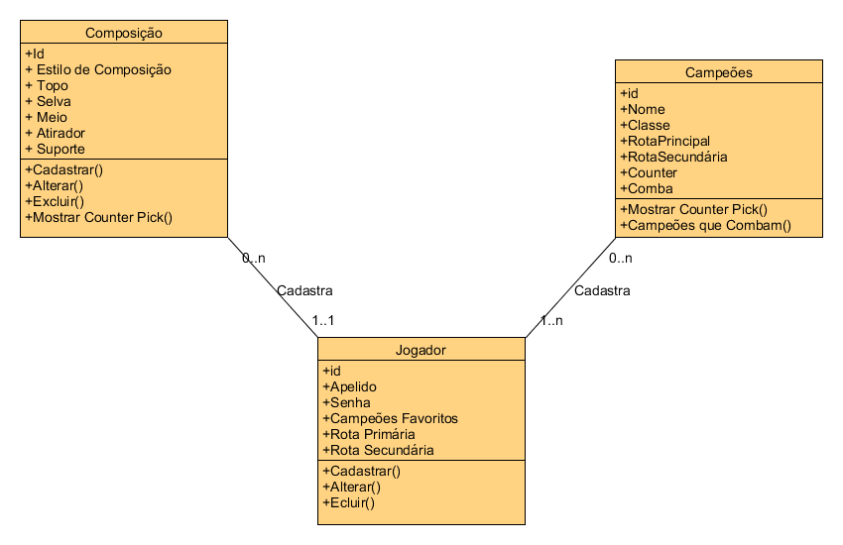

DIAGRAMA DE SEQUÊNCIA

1. Cadastro de Jogadores

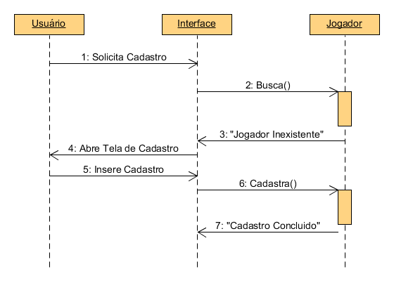

INTERFACES

1. Tela de Login

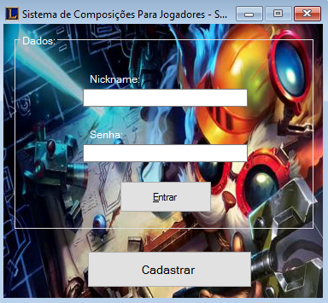

1. Formulário para Cadastro de Jogador

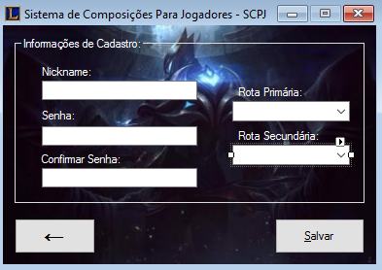

1. Menu

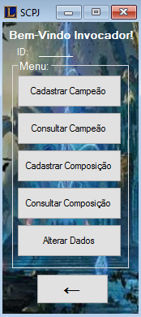

1. Formulário para Cadastro de Campeão

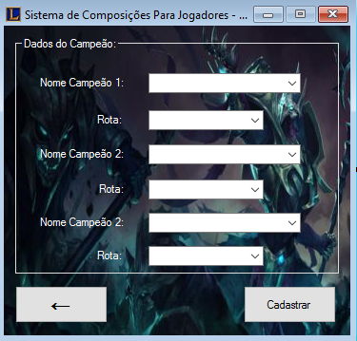

1. Consultar Campeão

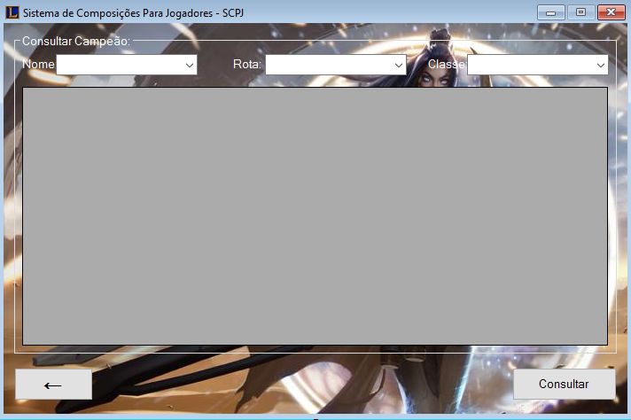

1. Cadastrar Composição

**Uma imagem contendo sentado

Descrição gerada com muito alta confiança**

1. Consultar Composição

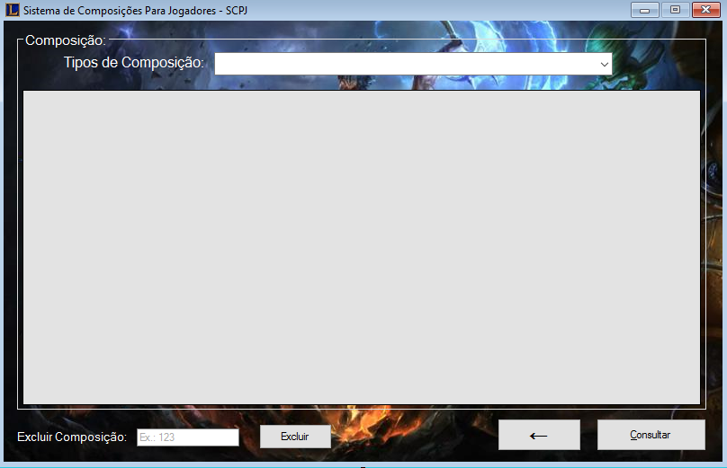

1. Alterar Dados

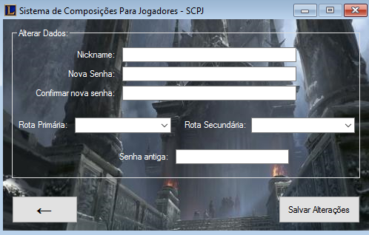

CONCLUSÃO

Como dito anteriormente, este projeto nasceu, da necessidade, dos jogadores terem dificuldade de entender como são feitas as escolhas de campeões dentro de jogo

Com a metodologia tradicional de desenvolvimento de software, o grupo elaborou a ideia de um software para jogadores de League of Legends, que teria como principais características permitir que o jogador possa saber as informações de cada campeão, tal como, nome, classe, posições, campeões que são melhores para jogar tanto individualmente como para jogar com composições dentro de jogo.

Tendo em vista todos os elementos desenvolvidos: diagramas, modelos, interfaces, programação e a aplicação (software) em si, pode-se concluir que o software atende bem às necessidades de um jogador, que é saber o mínimo de informação dos campeões e as composições

Alguns dos objetivos pretendidos por essa ferramenta não foram totalmente abarcados nas modelagens e também na programação do software. Por isso, destacamos como possíveis melhoramentos para futuras revisões deste trabalho: inserir uma janela com os talentos que cada campeão deve usar e mostrar quais itens fazer durante o jogo, melhorar a forma de montar as composições e trazer uma extensão onde os usuários possam inserir sugestões, e, por fim, sempre manter uma qualidade no serviço oferecido pelo software, deixando ele atualizado e otimizado.

GLOSSÁRIO

**Diagrama de Casos de Uso:** descreve a funcionalidade proposta para um novo sistema, que será projetado.

**Diagrama de Classes:** representação da estrutura e relações das [classes](http://pt.wikipedia.org/wiki/Classe_%28programa%C3%A7%C3%A3o%29) que servem de modelo para [objetos](http://pt.wikipedia.org/wiki/Objecto). É muito útil para o sistema já define todas as classes que o sistema necessita possuir e é a base para a construção dos diagramas de sequência.

**Diagrama de Sequência:** representação das interações entre objetos de um cenário, realizadas através de operações ou métodos (procedimentos ou funções).

BIBLIOGRAFIA

<http://pt.wikipedia.org/wiki/Diagrama_de_Caso_de_Uso>

<http://pt.wikipedia.org/wiki/Diagrama_de_classes>

<http://pt.wikipedia.org/wiki/Diagrama_de_sequ%C3%AAncia>

[comp_cp2@oi.com.br](mailto:comp_cp2@oi.com.br)